ACTIVITATS ANT

TO-DO
A partir del codi proporcionat, implementeu la nova funcionalitat a la calculadora MajorQue, que indique si el primer argument que li proporcionem és major que el segon. El tipus de valor de retorn haurà de ser lògic.
Feu ús d’aquest mètode en l’aplicació mostrant, immediatament després d’escriure el resultat de la divisió, el resultat d’aquesta comparació.

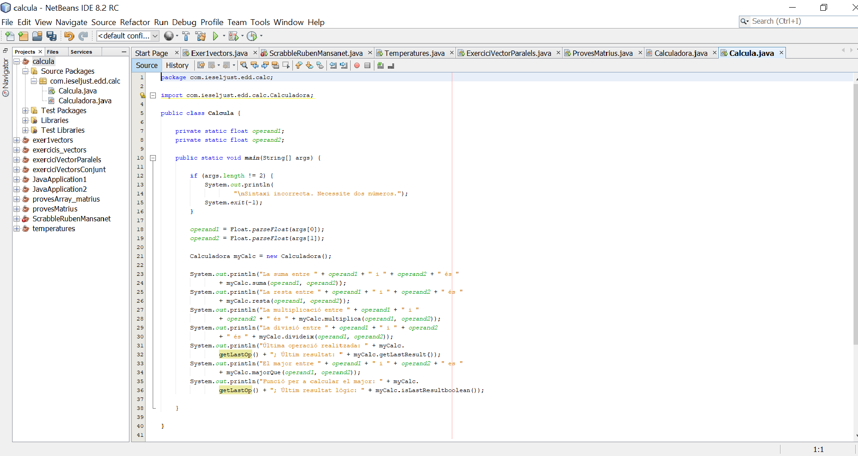
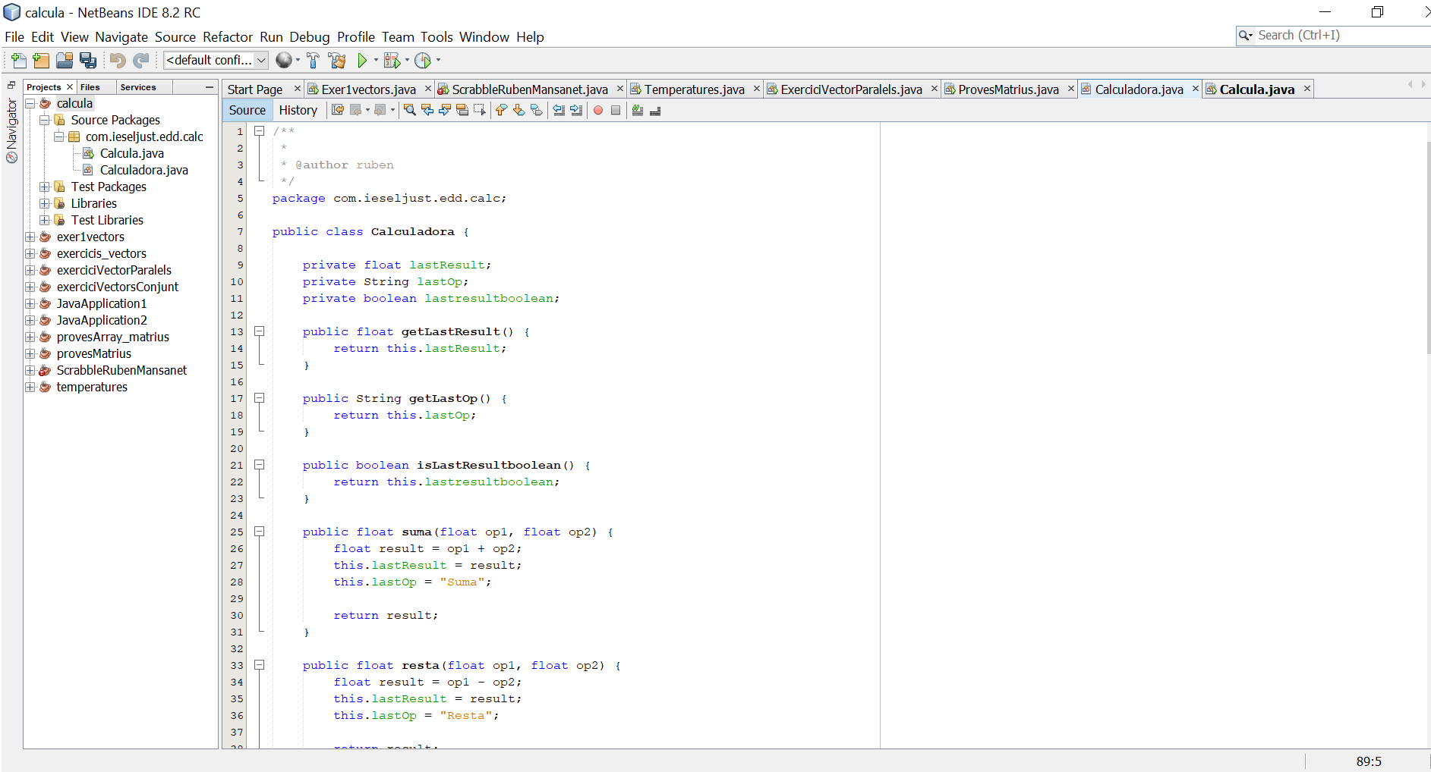

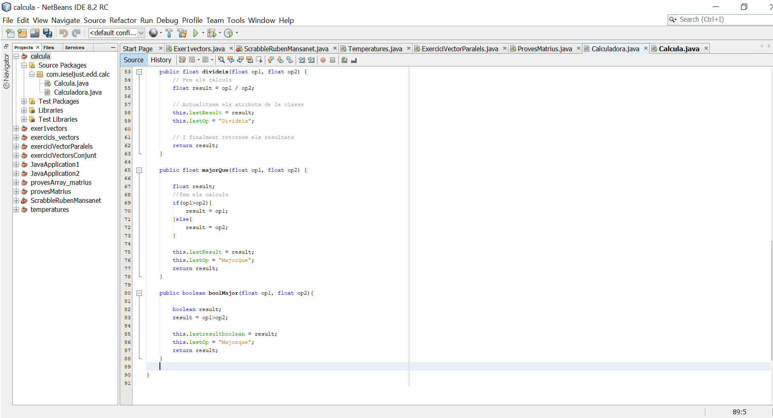

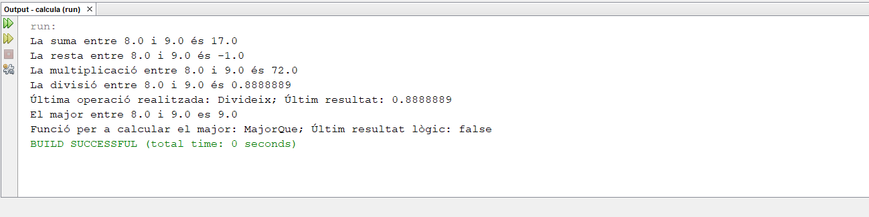

TO-DO
Creeu el projecte Ant amb el vostre codi font i verifiqueu que aquest es neteja, es compila i s’executa correctament amb els arguments.

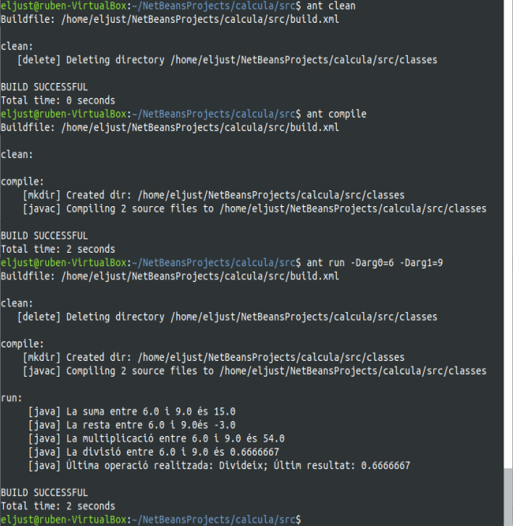

TO-DO
Creeu ara el projecte de la calculadora amb Netbeans, amb el vostre codi font, i comproveu els resultats de l’execució. A mode de conclussió, reflexioneu (per escrit) sobre les següents qüestions:

El codi es el mateix que el del primer TO-DO. Pase a contestar les preguntes directament.

Quin dels dos mètodes (de forma manual o amb l’assistent de Netbeans) creieu que és millor?

La meua opnió es que els dos mètodes estàn bé sempre i quan siguen projectes xicotets com aquest. Preferisc l’assitent de Netbeans ja que al treballar en un entorn gràfic es més sencill i més pràctic a l’hora de treballar amb ell.

Quin us resulta més còmode d’utilitzar?

Netbeans per l’entorn gràfic, al igual que va proporcionant els errors que puguen apareixer durant el desarrotllament del programa. Si que he vist i he tingut algún problema amb Netbeans de que si no es crea el projecte bé desde un principi apareixe un error de que no troba la clase.

Quin us ofereix més control sobre tot el què es crea?

El de Netbeans, el poder tindre ben estructurat tot el projecte amb el main i la clase crec que es més ràpit treballar amb ell ja que crea el Xml i es més automàtic.

